Тема: «Берёза – символ России» (Виль Е.А. 1 кл.)
Цель: - познакомить обучающихся с народным символом России - берёзой.
- расширение кругозора обучающихся.
- воспиывать чувство гордости за Родину, патриотизм.
Ход классного часа:
1. Организационный момент
2. Сообщение темы
- Ребята, послушайте загадку. Отгадайте, о чем в ней говориться?
Белоствольные, стройные девицы.
Распустили зелёные косицы.
Стоят, шумят, серёжки висят.
Догадались это... (березы)
Ссылка: https://avatars.mds.yandex.net/i?id=6265e28848275ea5dd1209fbd22da84b92603ae5-9085653-images-thumbs&n=13
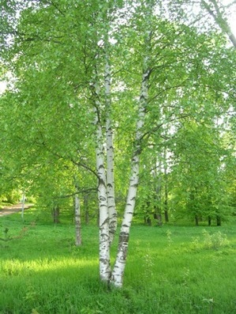

- Как, вы догадались?

3. Ход классного часа
- На классном часе, я рассскажу вам об этом красивом дереве. Какую роль береза выполняет в искусстве народов России и почему она символ нашей страны.
- Берёза является довольно распространённым деревом. Она встречается во многих странах, в том числе и в соседних с Россией: на Украине, в Белоруссии, в Литве и Польше. Но не в одной из этих стран, она не является столь важным символом. Почему берёза является особым знаком для россиян?

- Разные виды стройной красавицы (насчитывается более 60 видов береёзы) можно встретить в любом уголке огромной страны, от Полярного круга, до Кавказа, от Сахалина до Калининграда.
Ссылки: https://avatars.mds.yandex.net/i?id=e540c4d443fd6cc37036cd4c11a651e8cbfdee00-4080348-images-thumbs&n=13
https://avatars.mds.yandex.net/i?id=02e70c4b4d386b45985844fbb6ad3d8f6213d16c-10163806-images-thumbs&n=13
https://avatars.mds.yandex.net/i?id=133a326999dc400c21020f7ad3821aed03c0f5d1-10577272-images-thumbs&n=13

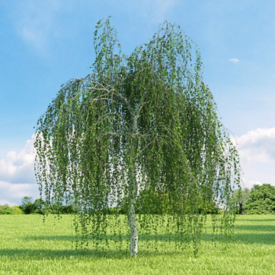
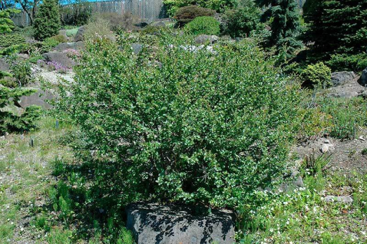
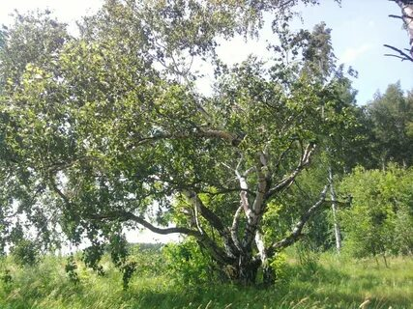

Карликовая
Карельская Повислая
И становится невозможным представить себе русский лес, без красавицы берёзы! С веками её образ настолько укоренился в сознании местных жителей, что трудно вообразить русский пейзаж без этого дерева.
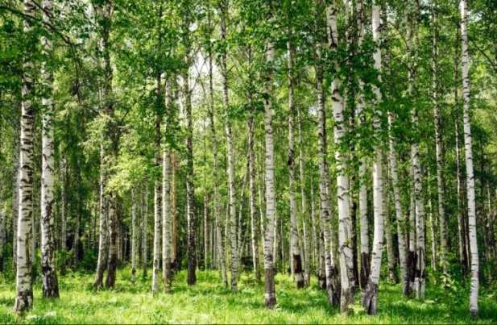
Ссылка: https://avatars.mds.yandex.net/i?id=78f1e5796d4aed80b73f25d13c3e0bfe7ba7ddb0-9869530-images-thumbs&n=13

- Даже находясь далеко от родины, русский человек, вспоминая свой дом, обязательно представит берёзу.
- Русская красавица – береза, часто являлась предметом картин великих русских художников, сейчас эти картины висят в известных музеях мира.
Ссылки: https://fsd.multiurok.ru/html/2020/10/21/s_5f90445519e13/img7.jpg
https://avatars.mds.yandex.net/i?id=d56621509ef40edeb0d49cada3d3d13b46e32d13-8485874-images-thumbs&n=13
https://avatars.mds.yandex.net/i?id=d3fd53220664de2a50f3193651e74219bebeb42d-9870394-images-thumbs&n=13
https://avatars.mds.yandex.net/i?id=48a7c70e0cd2d7095c1f4486965cebe9fecc9d46-10102345-images-thumbs&n=13
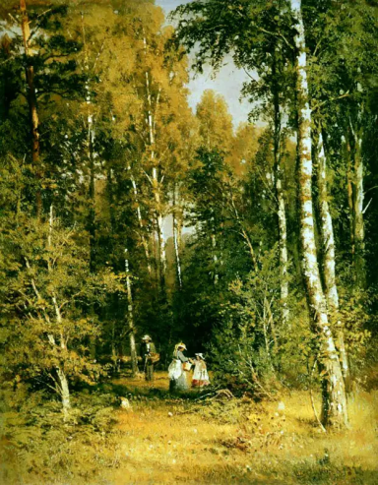
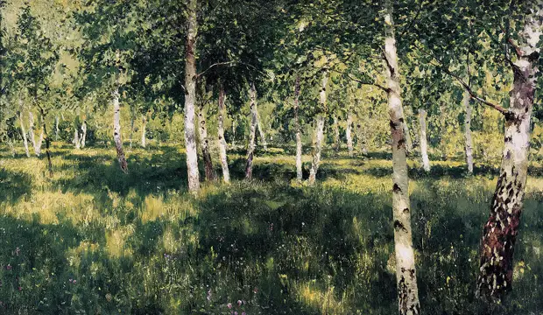

Исаак Левитан. Березовая роща,
«Берёзовая роща» 1885 – 1889 г.
Иван Шишкин, 1878 г.
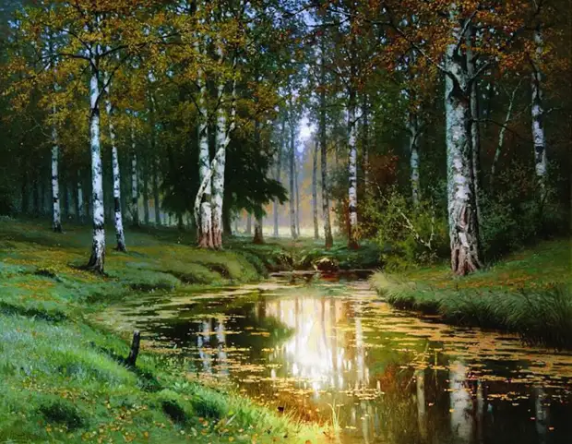
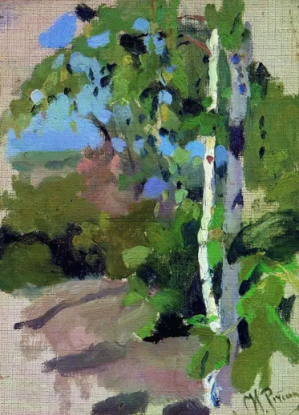

Ефим Волков.
Илья Репин. Золотая осень - Тихая речка, 1893
Березы. Солнечный день

- Красоту русской березы, восхволяли и русские поэты в стихах и песнях.

Берёза Сергей Есенин
Белая берёза
Под моим окном
Принакрылась снегом,
Точно серебром.
На пушистых ветках
Снежною каймой
Распустились кисти
Белой бахромой.
И стоит берёза
В сонной тишине,
И горят снежинки
В золотом огне.
А заря, лениво
Обходя кругом,
обсыпает ветки
Новым серебром.

Люблю берёзку русскую Александр Прокофьев
Люблю берёзку русскую,
То светлую, то грустную,
В белёном сарафанчике,
С платочками в карманчиках.
С красивыми застёжками.
С зелёными серёжками.
Люблю её нарядную,
Родную, ненаглядную,
То ясную, кипучую,
То грустную, плакучую.
Люблю берёзку русскую,
Она всегда с подружками
Весною хороводится,
Целуется, как водится,
Идёт, где не горожено,
Поёт, где не положено,
Под ветром долу клонится
И гнётся, но не ломится!

Береза - символ России Галина Садовая
Береза – символ России,
Сокровище русской земли.
Веками ей песни дарили,
Признанья стихами в любви.
Береза – символ России,
Царица русских полей.
Она средь невест всех красивей,
Величественней и белей.
Шелестом листьев березы
Шепчет Россия нам.
Весной святой родины слезы
Бегут у берез по стволам.
Береза – символ России,
Печаль в ней и радость земли.
Веками ей песни дарили,
С поклоном к березе все шли.

- Прослушивание детской песни «Берёзы России» муз. В. Обожин (ссылка: https://video-preview.s3.yandex.net/MjfsMwEAAAA.mp4
- Ребята, о чем пелось в песне?
- Ребята, назовите, как называется лес в котором, растут березы? (роща, березняк)
- Как называется сок, который собирают с березы? (березовый)
- Как называется гриб, который растетет в березняке? (подберезовик)
- С древних времен, берёза – не только является народным символом нашей Родины - России, предметом восхищения художников, поэтов и писателей, но и источноком для создания предметов домашнего быта.
- Березовые дрова. Дровами топили печи в избах. Из березовой древесины и бересты изготавливали посуду и украшения, ветвями кормили скот, а весной любили пить берёзовый сок. Для детей создавали игрушки, шкатулки и обереги. Вспомните, о пользе берёзового веника, с которым ходили в баню! Для русского человека, березовый веник – являлся символом чистоты и здоровья, которым выгоняли хворь из организма. Мастерство работы с березовой древесиной и берестой передавалось от отца сыну, от деда внуку.
Ссылки: https://avatars.mds.yandex.net/i?id=049d3258d2657cbee7fa51e098af0d96c85ae38c-11032733-images-thumbs&n=13
https://avatars.mds.yandex.net/i?id=3531effc244575644ca3a23323a1cde393061e6a-10933751-images-thumbs&n=13
https://avatars.mds.yandex.net/i?id=ead3da784e408ff2a74726e30eef6348-5869770-images-thumbs&n=13
https://pandia.ru/text/82/095/images/img22_14.jpg
https://avatars.mds.yandex.net/i?id=155cbf813cc5be5c4c115769a6b686921818a6f7-10640589-images-thumbs&n=13
https://avatars.mds.yandex.net/i?id=37f866228293446d24e76e65e85b68e6bd6ff4cd-10594781-images-thumbs&n=13
https://avatars.mds.yandex.net/i?id=d06904053702b9fd80fdf403ffa4b328d2d535d0-9051257-images-thumbs&n=13
https://avatars.mds.yandex.net/i?id=dc6a47d36f2c69be14328e51609e1d4c5f10ac85-9859359-images-thumbs&n=13
https://avatars.mds.yandex.net/i?id=f57afb92ac11908b05e440d9a28023898dd6f9f7-10160311-images-thumbs&n=13
https://sun9-75.userapi.com/impg/ktrhQ7qn_WS-fZHdUC1Lj0HAjgeK2fsefYcJZg/u8o6I1piLec.jpg?size=1280x853&quality=96&sign=95fb0d321baf407e4592f9a9c0e325b5&c_uniq_tag=VPUZAZpMiGnyb6CYH6cFnyLrfAIaFtfwxqWqgvV-uxc&type=album
https://sun9-55.userapi.com/impf/c849236/v849236913/e6840/7G63vj6rftA.jpg?size=864x650&quality=96&sign=890f19d723333b5f07b559dde3700d2e&c_uniq_tag=zkhw1oCVDY8sWRfBVM36QW9G-O1tSfGGo2GmKTYWgPo&type=album
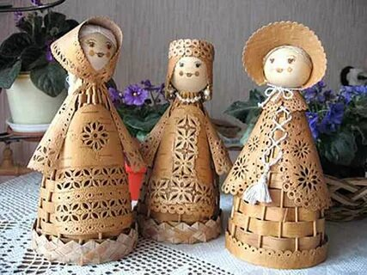
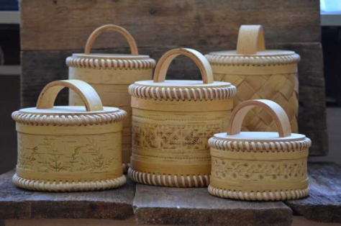
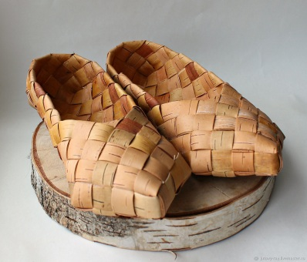

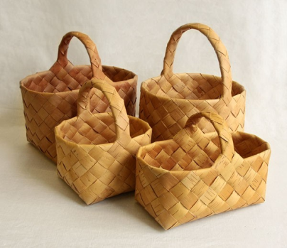
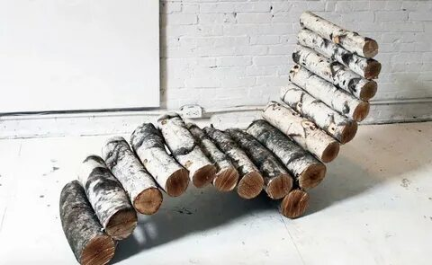
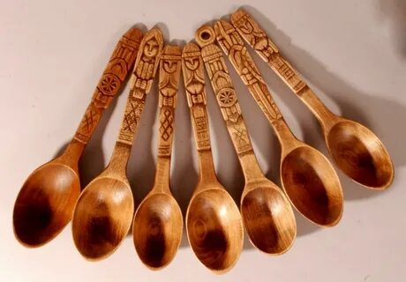

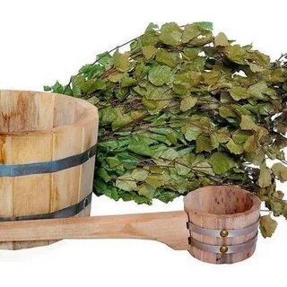
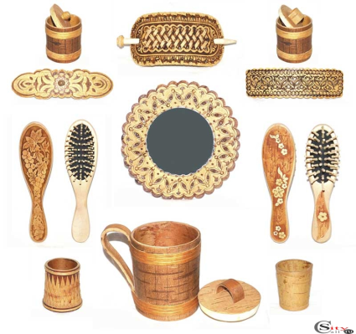
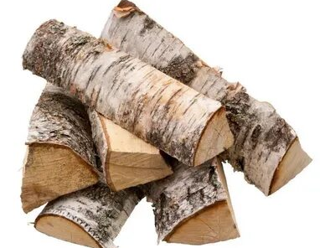

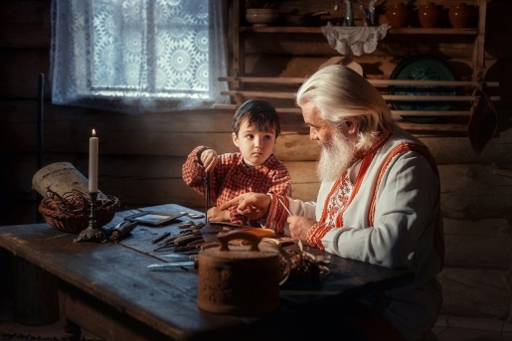

- ПОДВИЖНАЯ ИГРА « Во поле березка стояла»
Правила игры: Выбираются два ребёнка – берёзы, которые стоят лицом друг к другу. Дети – берёзы поднимают обе руки вверх и берутся за руки. Остальные дети, взявшись за руки, образуют хоровод, который не торопясь, в такт с ритмом песни, проходит через «ворота» - руки двух берёзок. Берёзки и остальные дети поют первый куплет песни «Во поле берёза стояла»:
Во поле берёза стояла,
Во поле кудрявая стояла,
Люли, люли, стояла,
Люли, люли, стояла.
Последний слог в слове «стояла» отделяется секундной паузой. В этот момент руки двух «берёзок» опускаются, чтобы поймать ребёнка из хоровода. Пойманный ребёнок становится «берёзкой». Уже три «берёзки» берутся за руки, поднимают их. Игра продолжается до тех пор, пока «берёзки» не «переловят» всех детей. Чем больше «берёзок», тем им легче ловить детей.

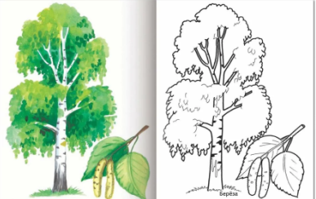
- Раскрась березку.

4. Итог
Ссылка:https://avatars.mds.yandex.net/i?id=90358096afa5b1df28ff85f3881b1a4b93ab7e89-9083254-images-thumbs&ref=rim&n=33&w=300&h=200
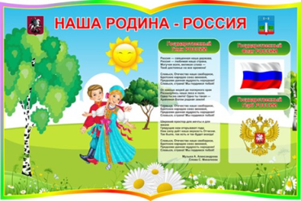
- Наш классный час подошел к завершению. Какие государственные символы вы знаете?

- Ребята, какое дерево является народным символом нашей Родины?
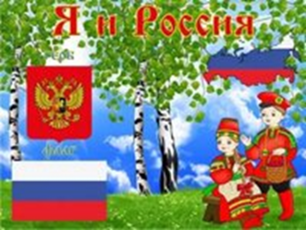
Ссылка:https://avatars.mds.yandex.net/i?id=e6006f1ef4c4b32b1889c306afc98dbb445570fe-9850117-images-thumbs&n=13

- Какие предметы быта изготавливают из березовой древесины и коры?
- Ребята, вы молодцы!

